Лабораторная работа №3

Модель боевых действий

Хрусталев Влад Николаевич

Содержание

# 1 Цель работы

Построить модель боевых действий на языке програмирования Jilia

# 2 Задание

**Вариант 12**

Между страной $X$ и страной $Y$ идет война. Численность состава войск исчисляется от начала войны, и являются временными функциями $x\left(t\right)$ и $y\left(t\right)$. В начальный момент времени страна $X$ имеет армию численностью 50 000 человек, а в распоряжении страны $Y$ армия численностью в 39 000 человек. Для упрощения модели считаем, что коэффициенты $a,b,c,h$ постоянны. Также считаем $P\left(t\right)$ и $Q\left(t\right)$ непрерывные функции.

Построить графики изменения численности войск армии $X$ и армии $Y$ для следующих случаев:

1. Модель боевых действий между регулярными войсками
$$\left\{\begin{matrix}\frac{dx}{dt}=−0,445x\left(t\right)−0,806y\left(t\right)+sin\left(t+7\right)+1 \\ \frac{dy}{dt}=−0,419x\left(t\right)−0,703y\left(t\right)+cos\left(t+4\right)+1\end{matrix}\right.$$

2. Модель ведение боевых действий с участием регулярных войск и партизанских отрядов

$$\left\{\begin{matrix}\frac{dx}{dt}=−0,203x\left(t\right)−0,705y\left(t\right)+sin\left(2t\right) \\ \frac{dy}{dt}=−0,203x\left(t\right)y\left(t\right)−0,801y\left(t\right)+2cos\left(t\right)\end{matrix}\right.$$

# 3 Теоретическое введение

Законы Ланчестера (законы Осипова — Ланчестера) — математическая формула для расчета относительных сил пары сражающихся сторон — подразделений вооруженных сил. В статье «Влияние численности сражающихся сторон на их потери», опубликованной журналом «Военный сборник» в 1915 году, генерал-майор Корпуса военных топографов М. П. Осипов описал математическую модель глобального вооружённого противостояния, практически применяемую в военном деле при описании убыли сражающихся сторон с течением времени и, входящую в математическую теорию исследования операций, на год опередив английского математика Ф. У. Ланчестера. Мировая война, две революции в России не позволили новой власти заявить в установленном в научной среде порядке об открытии царского офицера.

Уравнения Ланчестера — это дифференциальные уравнения, описывающие зависимость между силами сражающихся сторон A и D как функцию от времени, причем функция зависит только от A и D.

В 1916 году, в разгар первой мировой войны, Фредерик Ланчестер разработал систему дифференциальных уравнений для демонстрации соотношения между противостоящими силами. Среди них есть так называемые Линейные законы Ланчестера (первого рода или честного боя, для рукопашного боя или неприцельного огня) и Квадратичные законы Ланчестера (для войн начиная с XX века с применением прицельного огня, дальнобойных орудий, огнестрельного оружия). В связи с установленным приоритетом в англоязычной литературе наметилась тенденция перехода от фразы «модель Ланчестера» к «модели Осипова — Ланчестера» [1].

# 4 Выполнение лабораторной работы

Мой вариант - это (1132222011 % 70) + 1 = 12

## 4.1 Модель боевых действий между регулярными войсками

$$\left\{\begin{matrix}\frac{dx}{dt}=−0,445x\left(t\right)−0,806y\left(t\right)+sin\left(t+7\right)+1 \\ \frac{dy}{dt}=−0,419x\left(t\right)−0,703y\left(t\right)+cos\left(t+4\right)+1\end{matrix}\right.$$

Потери, не связанные с боевыми действияи, описывают члены $−0.445x\left(t\right)$ и $−0.703y\left(t\right)$ (коэффиценты при $x$ и $y$- это величины, характеризующие степень влияния различных факторов на потери), а члены $−0.806\left(t\right)$ и $−0.419\left(t\right)$ тражают потери на поле боя (коэффиценты при $x$ и $y$ указывают на эффективность боевых действий со стороны у и х соответственно). Функции $P\left(t\right)$ = $sin\left(t+7\right)+1$, $Q\left(t\right)$ = $cos\left(t+4\right)+1$ учитывают возможность подхода подкрепления к войскам Х и У в течение одного дня.

Для начала построим эту модель на Julia:

using DifferentialEquations, Plots;  
  
#диф уравнение модели боевых действий между рег войсками  
function reg_part(u, p, t)  
 x, y = u  
 a, b, c, h = p  
 dx = -a*x - b*y + sin(t+7) + 1  
 dy = -c*x - h*y + cos(t+4) + 1  
 return [dx, dy]  
end  
  
#нач условия  
u0 = [50000, 39000]  
p = [0.445, 0.806, 0.419, 0.703]  
tspan = (0,1)  
  
prob1 = ODEProblem(reg_part, u0, tspan, p)  
  
sol1 = solve(prob1, Tsit5())  
  
plt1 = plot(sol1, title = "Модель боевых действий #1", label = ["Армия X" "Армия Y"], xaxis = "Время", yaxis = "Численосить армиии")  
  
savefig(plt1, "lab3_01.png")

В результате получаем следующий график (рис. 1).

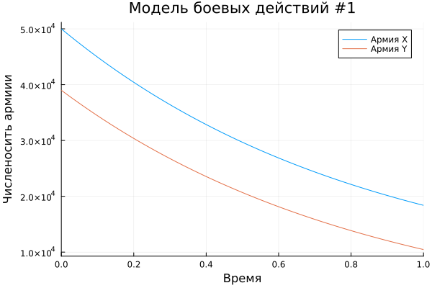

Рис. 1: Модель боевых действий между регулярными вройсками

Из графика видно, что выиграла армия страны X, так как численость армии Y стала 0 раньше чем численость армии X. Из графика можно сказать, что потери армии X и Y примерно соотносительны, единсвенная разница в изначальной числености армий, где армия Y устумает армии X на 11 000 человек(солдат и т.п.)

## 4.2 Модель боевых действий c участием регулярных войск и партизанских отрядов

Во втором случае в борьбу добавляются партизанские отряы. Нерегулярные войска в отличии от постоянной армии менее уязвимы, так как действуют скрытно. Поэтому считается, что потери партищан, проводящих свои операции в разных местах на некоторой известной территории, пропорционален не только числености арм соед, но и числености самих партизан. В результате модель принимает вид;

$$\left\{\begin{matrix}\frac{dx}{dt}=−0,203x\left(t\right)−0,705y\left(t\right)+sin\left(2t\right) \\ \frac{dy}{dt}=−0,203x\left(t\right)y\left(t\right)−0,801y\left(t\right)+2cos\left(t\right)\end{matrix}\right.$$

В этой системе весь смысл величин остается преждним.

Посмотрим модель в Jilia:

using DifferentialEquations, Plots;  
  
#диф уравнение модели боевых действий между рег войсками  
function reg_part(u, p, t)  
 x, y = u  
 a, b, c, h = p  
 dx = -a*x - b*y + sin(2*t)  
 dy = -c*x*y- h*y + 2*cos(t)  
 return [dx, dy]  
end  
  
#нач условия  
u0 = [50000, 39000]  
p = [0.203, 0.705, 0.203, 0.801]  
tspan = (0,1)  
  
prob2 = ODEProblem(reg_part, u0, tspan, p)  
  
sol2 = solve(prob2, Tsit5())  
  
plt2 = plot(sol2, title = "Модель боевых действий #2", label = ["Армия X" "Армия Y"], xaxis = "Время", yaxis = "Численосить армиии", xlimit = [0,0.001])  
  
savefig(plt2, "lab3_02.png")

В результате получаем следующий график (рис. 2).

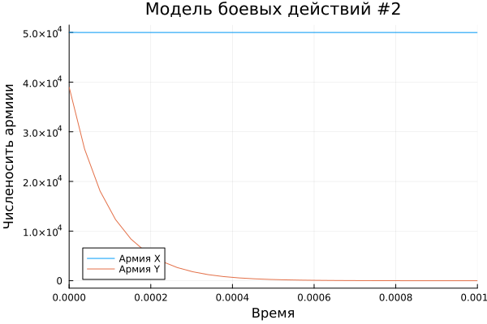

Рис. 2: Модель боевых действий c участием рег. войск и партиз. отрядов

Снова одерживает попеду армия X, причём численность армии Y уменьшается до нуля практически моментально, когда потери армии X незначительны.

# 5 Выводы

В ходе выполнения лабораторной работы я построил модель боевых действий на языке програмитрования Julia, а так же проанализировал полученные результаты.

# Список литературы

1. Законы_Осипова_—_Ланчестера [Электронный ресурс]. URL: <https://ru.wikipedia.org/wiki/Законы_Осипова_—_Ланчестера>.